Конкурс исследовательских работ (25 лет детской экологической конференции « Экология моего края»

Номинация «Лесоведение и лесоводство»

«Адаптация сеянцев хвойных пород деревьев в условиях лесной гари»

Исследовательская работа

Выполнена ученицей 8 класса
МБОУ «Долгощельская средняя школа Мезенского района
филиал «Соянская средняя школа»
Чирцовой Кариной Тарасовной.

Научный руководитель – учитель географии и биологии
МБОУ «Долгощельская средняя школа Мезенского района
филиал «Соянская средняя школа»
Нечаева Татьяна Александровна.

г. Архангельск, 2020

Оглавление.
Введение………………………………………………………….. 3 стр.
Глава 1. Подготовка к исследованию………………………….. 4 стр.
Глава 2. Как проводили исследование………………………… 4 - 5 стр.
Глава 3. Наблюдение за адаптацией сеянцев…………………….5 – 6 стр.
Заключение. Выводы………………………………………………6 – 7 стр.
Список источников……………………………………………… 8 стр.
Приложение А.1.Фотографии эксперимента 2019 г……………9 стр.
Приложение А.2. Фотографии постановки эксперимента 2020 г ….10 стр.
Приложение Б. 1. Контрольное измерение сеянцев, июнь 2020.…… 11 стр.
Приложение Б. 2. Контрольное измерение сеянцев, июль 2020.…… 12 стр.
Приложение Б. 3. Контрольное измерение сеянцев, август 2020.…...13 стр.
Приложение В. Динамика развития сеянцев………………………… 14 стр.
Приложение Г. Буклет…………………………………………………. 15 стр.

Введение.
Тема моего исследования: «Адаптация сеянцев хвойных пород деревьев в условиях лесной гари»
Цель: выяснить, сеянцы каких хвойных пород деревьев лучше адаптируются в условиях лесной гари.
Задачи исследования:
- Собрать информацию по данной теме.
- Поставить эксперимент, показывающий адаптирование сеянцев хвойных деревьев в условиях лесной гари, выращенных в домашних условиях в 2019 г.
- С помощью эксперимента выяснить, сеянцы каких хвойных пород наиболее благоприятно приживаются и развиваются в условиях лесной гари.
- Разработать рекомендации по выращиванию сеянцев и посадке саженцев.
Объект исследования: хвойные породы деревьев, наиболее распространённые в Мезенском районе Архангельской области.
Предмет исследования: сеянцы сосны обыкновенной, ели обыкновенной и лиственницы европейской, выращенные летом 2019 г в домашних условиях.
Время и место проведения исследования: с мая по сентябрь 2020 года, д.Сояна Мезенского района Архангельской области, лесная гарь 1 км от деревни.
Методы исследования: изучение литературы, сбор материала для эксперимента, эксперимент, статистический учёт, анализ полученных данных.
Практическая значимость: создание домашнего лесопитомника для изучения роста и развития сеянцев сосны обыкновенной, ели обыкновенной и лиственницы европейской, с последующей пересадкой их в лесной массив, пострадавший от пожара.

Глава 1. Подготовка к исследованию.
- Подобрали источники.
2. Ознакомились с ними. В статье Терентьева Н. представлен опыт выращивания сеянцев из семян хвойных пород в Диковском лесопитомнике (Вологодская область ст.Дикая), который мы взяли за основу.
3. По возникшим вопросам обратились к консультанту Немчиновой А.В. к.б.н. лесная экология, геоботаника.
Глава 2. Как проводили исследование. (Приложение А.1, А.2)
Весна 2019
- Собрали шишки сосны обыкновенной, ели обыкновенной, лиственницы европейской или русской.
- Вытряхнули семена.
Лето 2019
- Собрали грунты разных типов почв для высевания семян: сфагновый торф, лесная подстилка, почва с лесной гари, лесной гумус.
- Поставили эксперимент в домашних условиях (теплица около дома), высеяли семена в разные грунты.
- Наблюдали за результатами эксперимента.
Осень 2019
- Вынесли «кассеты» со всходами на улицу под снег.
Весна 2020
- Постановка эксперимента в условиях природного лесного массива, пострадавшего от пожара летом 2018 г - посадка сеянцев в условиях лесной гари.
Лето 2020
8) Наблюдали за результатами эксперимента.
Всего в ходе нашего эксперимента в 2019 г было посажено 88 семян разных видов хвойных, всходы дали 27 из них. За летне-осенний период 2019 г все сеянцы выжили и подросли. На конец осени (ноябрь 2019) измерили высоту всходов. Средняя высота сеянцев ели на всех типах грунтов 3,1 см, сосны – 3 см, лиственницы – 2 см. В Диковском питомнике к зиме всходы получают «до 10 см высотой» [1]. В нашем эксперименте высота оказалась меньше. Перед началом устойчивых морозов и снежного покрова тарелочки с сеянцами вынесли на улицу и засыпали снегом.
Зимний период под снегом «пережили»: 11 сеянцев сосны, 2 сеянца лиственницы и 4 сеянца ели.
Все сеянцы 28 мая 2020 г перенесли и высадили в лесной массив, пострадавший от пожара летом 2018 г. Место эксперимента находится в 1 км к северу от д.Сояна. Высадили для удобства эксперимента отдельными группами: сеянцы сосны, сеянцы лиственницы, сеянцы ели. Расстояние между сеянцами одной хвойной породы примерно 50 см. Каждый сеянец обложили сухими веточками и полили. Расстояние между породами 3 - 4 м.
Глава 3. Наблюдение за адаптацией сеянцев.
В течение лета, один раз в июне, июле и августе посещали место эксперимента и наблюдали за адаптацией сеянцев. Визуально оценивали их состояние, проводили контрольное измерение, записывали показатели роста (Приложение Б.1, Б.2, Б.3) и анализировали полученные данные.
Таблица А. Наблюдение за адаптацией сеянцев.
 | Июнь | Июль | Август
Сосна | 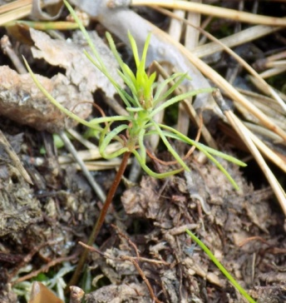  Сеянцы набирают силу, подрастают, хвоинки стали длиннее, ярче | 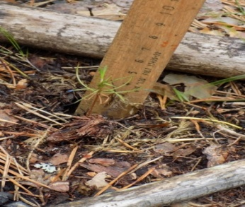  Сеянцы подросли. Наибольшей длины достигли сеянцы № 2, 4, 5, 7. | Из 11 сеянцев набирают силу сеянцы № 2, 4, 6, 7, 10. Сеянец под №8 погиб  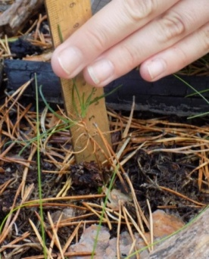
Лиственница | Сеянцы набирают силу, развернулась мутовка хвоинок  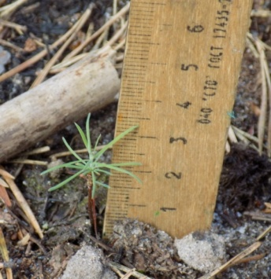 | Высота сеянца №1 осталась прежней, сеянца №2 увеличилась, увеличилась длина хвоинок в мутовке  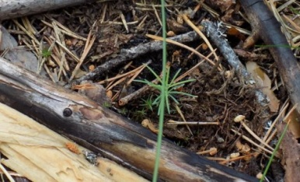 | Высота сеянца №1 осталась прежней, сеянца №2 увеличилась.  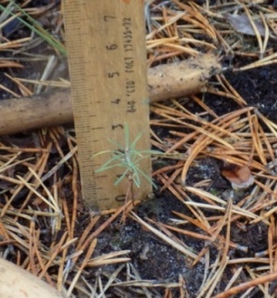
Ель | Сеянцы набирают силу, хвоинки стали толще в диаметре, ярче  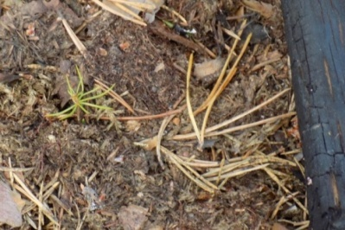 | Высота сеянцев №1 и 3 увеличилась. Сеянца №2 не изменилась. Сеянец №4 погиб.  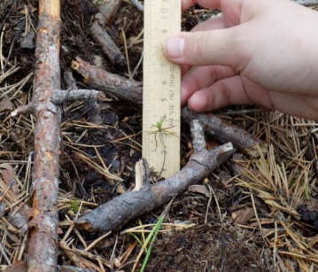 | Высота сеянцев увеличилась незначительно.  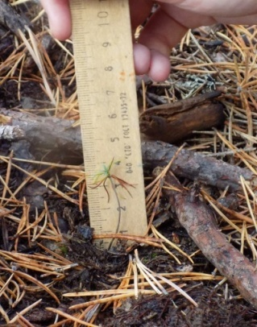

В ходе наблюдения за сеянцами в условиях лесного массива, пострадавшего от пожара, получили следующую динамику их роста и развития (Приложение В):
Из 11 сеянцев сосны адаптировались и прижились 10, из 2 сеянцев лиственницы оба адаптировались и прижились, из 4 сеянцев ели адаптировались и прижились 3.

Заключение. Выводы.
- Сеянцы всех хвойных пород, выращенные в домашних условиях адаптировались в лесном массиве, пострадавшем от пожара в 2018 году.
- Сеянцы подросли, увеличилась длина хвоинок, мутовки стали гуще.
- Наш эксперимент показал, что на месте лесных пожарищ можно выращивать сеянцы и сосны, и ели, и лиственницы.
- Если учесть, что из двух сеянцев лиственницы оба сеянца прижились, набрали силу и не погибли, то наиболее благоприятно приживаются и развиваются в условиях лесной гари сеянцы лиственницы.
- Своим исследованием мы доказали, что учащиеся Мезенского района вполне могут вырастить «лес своими руками»[1]. Чтобы выращивать хвойные растения из семян необходимо иметь в запасе терпение, время и желание. Знать, как правильно собрать и посеять семена, соблюдать условия содержания сеянцев в домашней теплице. Если саженцы, которые мы высадили на месте лесной гари, прижились и начали расти, можно считать, что мы принимаем участие в восстановлении леса после пожара.
- Для обучающихся Мезенского района нами подготовлен буклет (приложение Г), где даны практически е советы по выращиванию сеянцев.

Список источников:
Литература:
1. Терентьев Н. Да будет на Мезени лес!//Север. 2019. 1 марта.
Интернет – источники:
1. Выращивание сосны из семян [Электронный ресурс], - режим доступа http://www.forestforum.ru, свободный.
2. Сосна своими руками [Электронный ресурс], - режим доступа https://www.youtube.com/, свободный.
Консультант:
Немчинова А.В. к.б.н. лесная экология, геоботаника. ЦНСИ - Центр независимых социологических исследований г. Санкт-Петербург. Сотрудник проекта «Климат. Образование. Молодежь».

Приложение А.1.Фотографии эксперимента 2019 г.

Сбор шишек и Сбор грунтов.
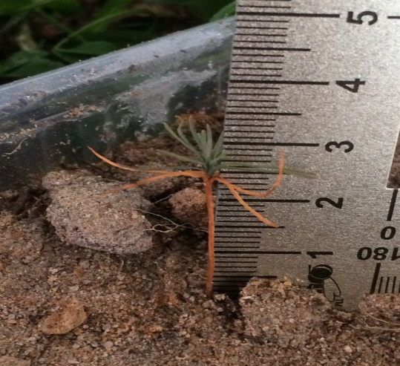
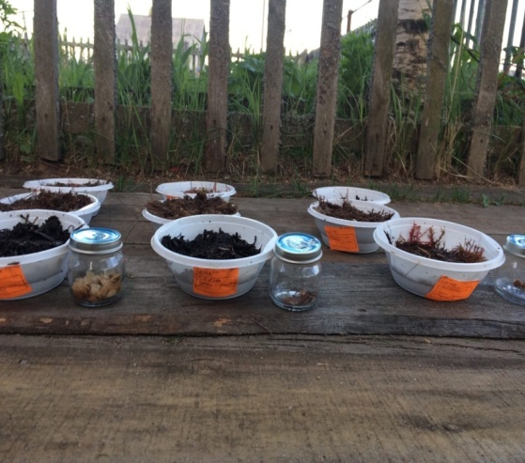
вытряхивание семян.
Постановка эксперимента 2019. Наблюдение за результатами
эксперимента.

«Зимовка» сеянцев.

Приложение А.2. Фотографии постановки эксперимента 2020 г.
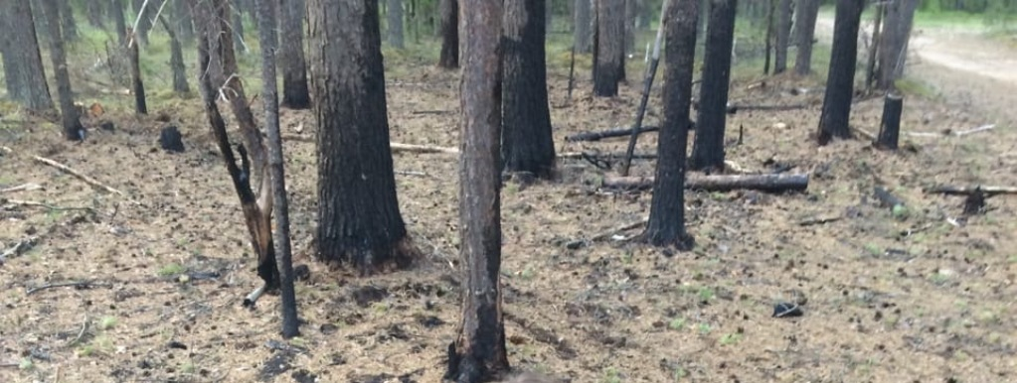
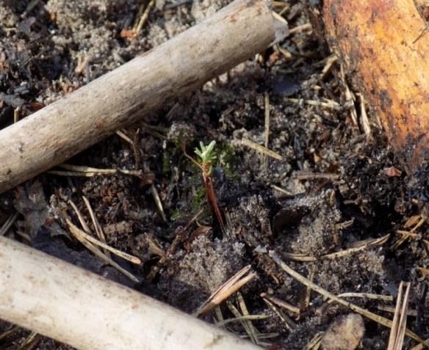
Природный лесной массив, пострадавший от пожара летом 2018 г
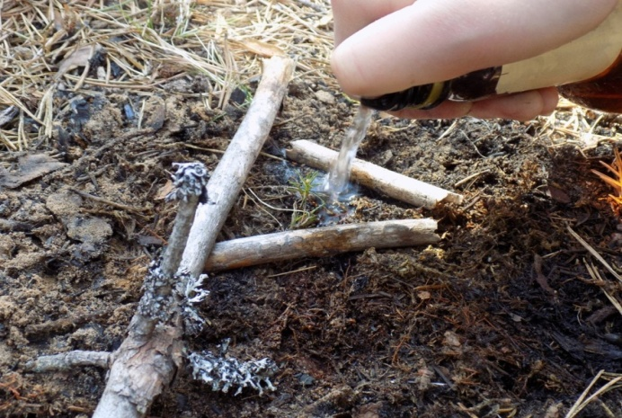
Посадка сеянцев сосны. Посадка сеянцев лиственницы.
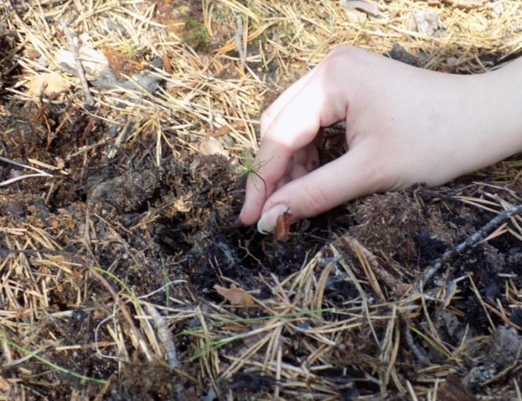

Посадка сеянцев ели.

Приложение Б. 1. Контрольное измерение сеянцев, июнь 2020.
Сосна | Лиственница | Ель
1) 3 см | 1) 3 см | 1) 3,5 см
2) 4 см | 2) 1 см | 2) 2,5 см
3) 2,3 см |  | 3) 3 см
4) 4,5 см |  | 4) 3,5 см
5) 5 см
6) 3 см
7) 3 см
8) 1,5 см
9) 2 см
10) 2,3 см
11) 2 см

Приложение Б. 2. Контрольное измерение сеянцев, июль 2020.
Сосна | Лиственница | Ель
1) 3 см | 1) 3,5 см | 1) 4 см
2) 5 см | 2) 3 см | 2) 2,5 см
3) 2,3 см |  | 3) 3,5 см
4) 5,5 см |  | 4) погиб
5) 5 см
6) 3 см
7) 4,5 см
8) 3 см
9) 2 см
10) 2,3 см
11) 2 см

Приложение Б. 3. Контрольное измерение сеянцев, август 2020.
Сосна | Лиственница | Ель
1) 3 см | 1) 3,5 см | 1) 4,3 см
2) 4 см | 2) 3,2 см | 2) 2,5 см
3) 5 см |  | 3) 3,7 см
4) 8,5 см
5) 5 см
6) 8 см
7) 5 см
8) погиб
9) 3 см
10) 5,5 см
11) 2 см

Приложение В. Динамика развития сеянцев.
Высота | Сосна | Лиственница | Ель
Средняя высота  сеянцев (июнь) | 3,1 см | 2 см | 3,1 см
Средняя высота (июль) | 3,4 см | 3,2 см | 3,3 см
Средняя высота сеянцев (август) | 5 см | 3,3 см | 3,5 см
Вывод: | Средняя высота увеличилась в 1,6 раза | Средняя высота увеличилась в 1,6 раза | Средняя высота увеличилась в 1,1 раза

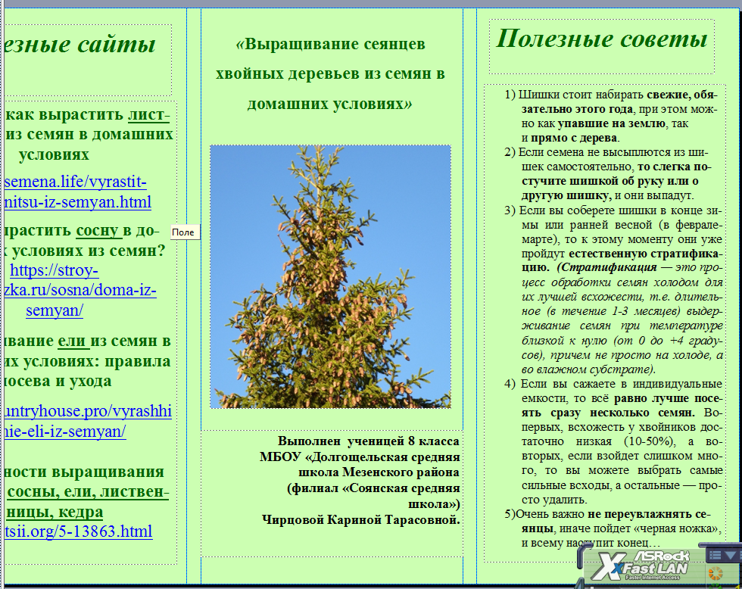
Приложение Г. Буклет.

